Witam Państwa bardzo serdecznie,
Tym razem zapraszam każdego z osobna do eksperymentów kulinarnych w zaciszu własnej kuchni.
Dzisiaj skupimy się na jesiennych specjałach, które umilą zimne wieczory. Będzie to wspaniała przekąska z batatów oraz rozgrzewająca herbatka. Przepisy są proste w przygotowaniu a składniki dostępne w każdej kuchni ;)
Dlaczego warto spożywać bataty ?
- zawierają witaminy z grupy B, w tym kwas foliowy, witaminę C, E oraz wapń, fosfor, potas, magnez, żelazo,
- są bogate w beta-karoten,
- mają niski indeks glikemiczny (54), więc mogą być stosowane w diecie osób z problemami gospodarki cukrowej,
- są świetnym źródłem węglowodanów dla osób aktywnych.

Przepis na frytki z batatów:

Składniki:
2 duże bataty,
2 łyżki oleju rzepakowego,
Przyprawy: dwie szczypty soli, 1 łyżeczka suszonego czosnku, 1 łyżeczka papryki słodkiej, 1 łyżeczka kminku mielonego, 1 łyżeczka majeranku, 1 łyżeczka kopru, 1 łyżeczka ostrej papryki. Można też kupić gotową przyprawę do frytek i ziemniaków, ale należy sprawdzić skład – oprócz przypraw nie powinna zawierać nic więcej!

Sos:
4 łyżki jogurtu greckiego
3 ząbki czosnku przeciśniętego przez praskę,
sól, pieprz

PRZYGOTOWANIE
Nastawiamy piekarnik do 200 stopni.
Bataty obieramy i kroimy na frytki.
Blachę wykładamy papierem do pieczenia.
W misce mieszamy olej rzepakowy i wszystkie przyprawy. Już dwie łyżki oleju rzepakowego zapewnia nam dzienną dawkę kwasów ALA z rodziny omega-3.
Dokładnie smarujemy frytki powstałą mieszanką oleju rzepakowego i przypraw.
Pieczemy w piekarniku około 20-25 minut – uwaga, bataty lubią się przypiekać, więc warto obserwować sytuację!
W tzw. międzyczasie przygotowujemy sos: do jogurtu dodajemy sól, pieprz i czosnek i dokładnie mieszamy.
SMACZNEGO !
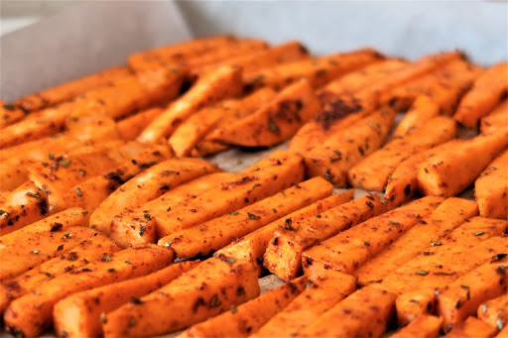

Czas na rozgrzewającą herbatkę pełną smaku !
Pomaga przetrwać długie, jesienne i zimowe wieczory, pobudza krążenie, ma właściwości rozgrzewające, a odpowiednio skomponowana może także chronić przed przeziębieniem lub infekcjami.

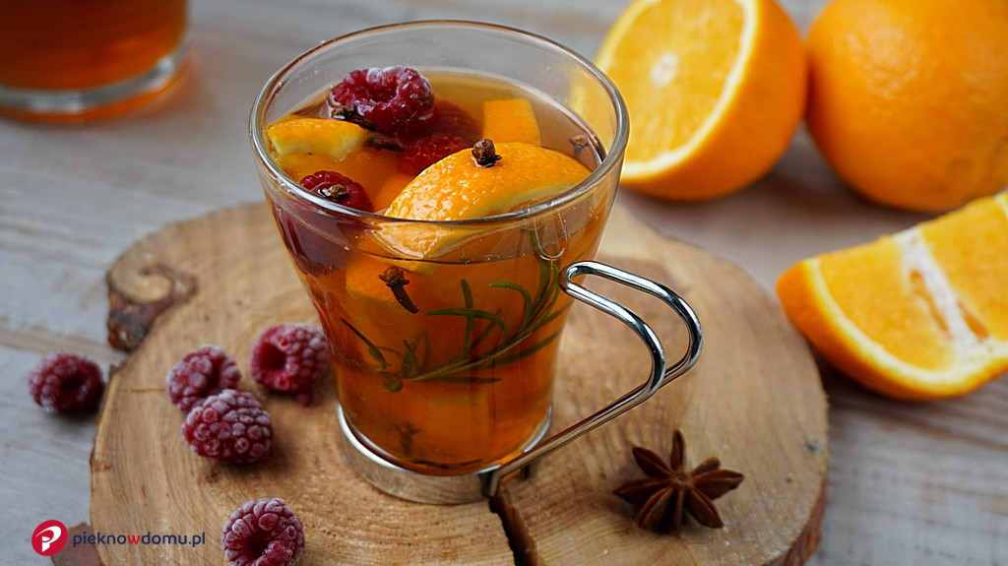
Składniki:
- kubek gorącej zaparzonej czarnej herbaty np. earl grey.
- 3 plasterki obranego imbiru.
- 4 goździki.
- plaster pomarańczy.
- pół plasterka cytryny.
- 1 łyżka miodu lub cukru.
- opcjonalnie: kilka wiśni lub malin z syropu.
- opcjonalnie: nalewka babuni z procentem ;)

Życzę dużo zdrowia i pozdrawiam cieplutko !
Halinka ;)

